Проектная модель художественно-эстетического развития дошкольников
(подготовительная группа).
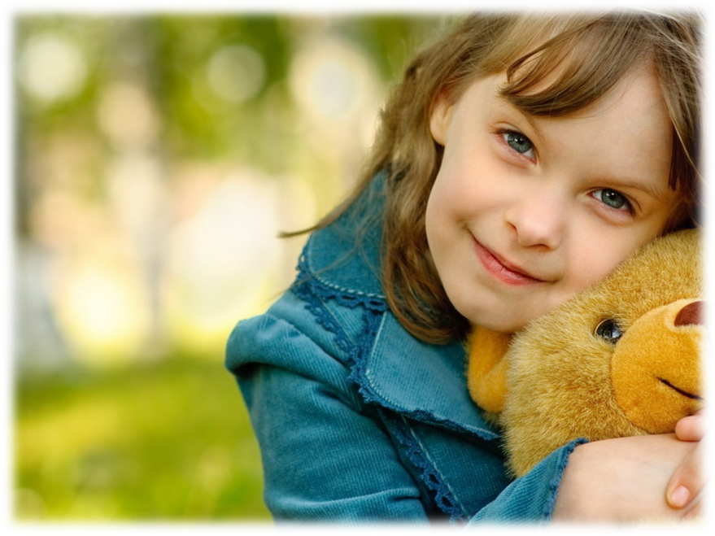

Пояснительная записка.
Основной задачей данной программы является воспитание творческой личности. Фундамент такой личности закладывается еще в дошкольном возрасте, т.к. дошкольные годы сенситивны для творческого развития, что способствует становлению процессов восприятия, памяти, воображения и мышления. В процессе творческой деятельности формируются зрительные образы, ребенок овладевает формами, координируются перцептивные и моторные акты. Приобретаются знания о предметах и явлениях, о средствах и способах их передачи, о художественных возможностях изобразительного искусства. Углубляются представления об окружающем мире. В процессе рисования происходит эмоциональное развитие, у ребенка возникают положительные эмоции, чувства и переживания.
Разрабатывая методику работы с детьми, мы позаботились об индивидуальном подходе, чтобы каждый ребенок мог успешно овладеть знаниями, навыками и умениями в изобразительной деятельности и его творческие способности развивались.

Общая цель программы – воспитание и совершенствование эмоционально-образного восприятия.
Задачи.
- воспитание эстетических чувств
- развитие воображения
- освоение первоначальных художественных навыков
- формирование художественного кругозора
- знакомство с разными материалами и работа с ними
- развитие интереса к окружающему миру
Содержание курса.
Направления:
- Лепка, пластилинография
- Аппликация (бумага, ткань, сизаль)
- Рисование (гуашь, акварель)
- Декоративно-прикладное искусство:
- коллаж
- витраж
- батик
- роспись по дереву
- Нетрадиционные методы рисования

Используемые методики.
Программа скорректирована на основе методик следующих авторов:
- Дубровская Н.В.
- Румянцева Е.А.
- Лебедева Е.Г.
- Абрамова О.А.
- А. Бернфельс, Н. Ланда

Возрастные особенности детей 6-7 лет.
Старший дошкольный возраст - период познания мира человеческих отношений, творчества и подготовки к следующему, совершенно новому этапу в его жизни - обучению в школе. В этом возрасте ребенок практически готов к расширению своего микромира, если им освоено умение взаимодействовать со сверстниками и взрослыми. Ребенок, как правило, в состоянии воспринять новые правила, учитывать точки зрения других людей и может начать с ними сотрудничать.
Маленький ребенок делает выводы о явлениях и вещах, опираясь только на непосредственное восприятие. В 7 лет ребенок уже может учитывать другие точки зрения и понимает относительность оценок. Способен сосредотачиваться не только на деятельности, которая его увлекает, но и на той, которая дается с некоторым волевым усилием. Но произвольность все еще продолжает формироваться, и поэтому ребенку не всегда легко быть усердным и долго заниматься скучным делом. Он еще легко отвлекается от своих намерений, переключаясь на что-то неожиданное, новое, привлекательное.

Планирование учебно-воспитательной работы по изобразительному искусству.
№  п/п | Направление | Задачи
1 | Рисование | Совершенствовать умения детей изображать предметы, передавая их форму, строение, величину, пропорции, цвет, композицию; технику изображения.  Продолжать учить сюжетному рисованию: размещать изображение на листе в соответствии с реальным расположением; формировать умение свободно владеть карандашом при выполнении линейного рисунка; развивать образное эстетическое восприятие к предметам и явлениям окружающего мира, произведениям искусства, к художественно-творческой деятельности. Формировать умение строить композицию рисунка (ближе, дальше, на всем листе).  Расширять знания о возможностях различных изобразительных материалов, соединять в одном рисунке разные материалы для создания выразительного образа.  Учить изображать предметы по памяти и с натуры, передавая их характерные особенности (форма, цвет, пропорции); передавать в рисунке движения людей и животных; использовать разную технику рисования (кляксография, коллаж, граттаж, тонирование), создавать эскиз рисунка.  Закреплять навыки закрашивания.  Обучать созданию цветов и оттенков.  Познакомить с разными видами изобразительной деятельности (живопись, графика, скульптура, архитектура).  Учить аргументированно и развернуто оценивать изображения, созданные как самим ребенком, так и его сверстниками.  Развивать коллективное творчество, стремление действовать согласованно.  Воспитывать самостоятельность.
2 | Аппликация | Продолжать учить создавать предметные и сюжетные изображения с натуры и по представлению.  Развивать чувство композиции (красиво располагать фигуры на листе бумаги разной формы); умение составлять узоры и декоративные композиции из геометрических и растительных элементов; чувство цвета и колорита.  Учить применять способы вырезывания из бумаги, сложенной вдвое, гармошкой; мозаичному способу изображения предметов с предварительным контуром.  Закрепить навыки работы с ножницами и наклеивания изображений.  Воспитывать аккуратность в процессе работы.
3 | Декоративно-прикладное искусство | Продолжать знакомить детей с декоративно-прикладным искусством.  Учить создавать узоры по мотивам народных росписей, уже знакомых детям и новых (хохломская, гжельская, мезенская, дымковская, филимоновская, городецкая, жостовская); использовать характерные для росписи элементы узора и цветовую гамму.  Закреплять умения создавать композиции на листах бумаги разной формы, силуэтах предметов и игрушках.  Развивать художественно-творческие способности, художественный вкус.
4 | Лепка, пластилинография | Совершенствовать умения детей создавать объемные изображения, придавать форму пластическому материалу с помощью рук и вспомогательных инструментов. Развивать мелкую моторику и усидчивость. Обучать детей приемам работы в технике «пластилинография»: лепить отдельные детали - придавливать, примазывать, разглаживать границы соединения частей.

Тематическое планирование.
№  п/п | Тема занятий | Литература
1 | Рисование «Идет дождь» | А.Бернфельс, Н.Ланда «Веселая школа живописи», стр.40
2 | Аппликация «Деревенский пейзаж» | Е.Румянцева «Аппликация. Простые поделки», стр.18
3 | Лепка «Красавец-лебедь» | Е.Румянцева «Простые поделки из пластилина», стр.22
4 | Рисование «Совы» | А.Бернфельс, Н.Ланда «Веселая школа живописи», стр.73
5 | Аппликация «Кот на коврике» | Е.Румянцева «Аппликация. Простые поделки», стр.24
6 | Лепка «Рыбка» | Е.Г.Лебедева «Простые поделки из бумаги и пластилина», стр.67
7 | Рисование пастелью «Фонарь» | Дубровская Н.В. «Интегрированная программа художественно-эстетического развития дошкольников», стр.70
8 | Аппликация «Воздушный цветок» | Е.Румянцева «Аппликация. Простые поделки», стр.78
9 | Батик «Вкусный натюрморт» (2 занятия). | Дубровская Н.В. «Витражи из цветной бумаги», стр.38
10 | Рисование «Зимний лес» | Дубровская Н.В. «Интегрированная программа художественно-эстетического развития дошкольников», стр.58
11 | Аппликация из ткани «Клоун» | Е.Румянцева «Аппликация. Простые поделки», стр.98
12 | Лепка «Знакомый портрет» | Е.Румянцева «Простые поделки из пластилина», стр.83
13 | Витраж «Город» | Дубровская Н.В. «Витражи из цветной бумаги», стр.32
14 | Рисование пастелью «Морозный вечер». | Дубровская Н.В. «Интегрированная программа художественно-эстетического развития дошкольников», стр.70
15 | Фактурная аппликация. Сизаль. «Снегири» | Дубровская Н.В. «Интегрированная программа художественно-эстетического развития дошкольников», стр.101
16 | Рисование «Цветущая ветка яблони». | Дубровская Н.В. «Интегрированная программа художественно-эстетического развития дошкольников», стр.91
17 | Аппликация из мозаики «Птичка» | Е.Румянцева «Аппликация. Простые поделки», стр.38
18 | Фактурная аппликация. Сизаль. «Земляника». | Дубровская Н.В. «Интегрированная программа художественно-эстетического развития дошкольников», стр.101
19 | Витраж «Наливное яблочко» | Дубровская Н.В. «Витражи из цветной бумаги», стр.48
20 | Батик «Подводный мир» (2 занятия) | Дубровская Н.В. «Витражи из цветной бумаги», стр.44
21 | Аппликация из гофрированной бумаги «Балерина» | Дубровская Н.В. «Аппликация из гофрированной бумаги», стр.11
22 | Лепка «Букетик» | Е.Румянцева «Простые поделки из пластилина», стр.65
23 | Рисование «Под водой» | А.Бернфельс, Н.Ланда «Веселая школа живописи», стр.76
24 | Аппликация из гофрированной бумаги «Цыпленок с бантиком» | Дубровская Н.В. «Аппликация из гофрированной бумаги», стр.16
25 | Батик «Букет цветов» (2 занятия) | Дубровская Н.В. «Витражи из цветной бумаги», стр.65

Образовательный минимум.
№  п/п | Направление | К концу года дети подготовительной группы по изобразительному искусству должны уметь:
1 | Рисование | - создавать предметные и сюжетные композиции; эскиз рисунка;  - изображать предметы по памяти и с натуры; животных и людей в движении;  - использовать в рисовании разные материалы и способы создания изображения;  - владеть разной техникой изображения;  - соединять в одном рисунке разные материалы для создания выразительного образа;  размещать изображения на листе в соответствии с их реальным расположением (ближе к нижнему краю листа или дальше от него)
2 | Аппликация | - создавать предметные, сюжетные и декоративные композиции; аппликацию в технике «мозаика»;  - владеть способами вырезывания и обрывания;  - составлять узоры и декоративные композиции из геометрических и растительных элементов нацистах бумаги разной формы;  - аккуратно выполнять работу
3 | Декоративно-прикладное искусство | - создавать узоры по мотивам народных росписей; композиции на листах бумаги разной формы, силуэтах предметов и игрушек;  - использовать характерные для росписи элементы узора и цветовую гамму
4 | Лепка, пластилинография | -создавать объемные изображения, придавать форму пластическому материалу с помощью рук и вспомогательных инструментов  -лепить отдельные детали - придавливать, примазывать, разглаживать границы соединения частей

